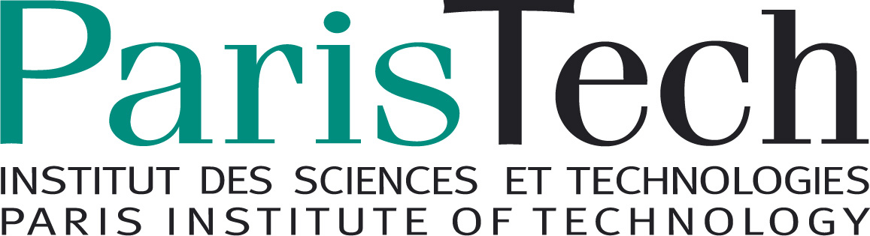

巴黎高科9+9工程师项目2019年申请

本项目于2000年启动，选拔优秀本科生去巴黎高科攻读工程师学位（硕士阶段）。学制两年，法语授课。

申请人应满足以下条件：
2018年9月开学大四学生，
理工（除医科外）类学生，以及具备良好数学基础的经济类学生。

2018年6月1日：网申开始，申请语言为英语或法语。
2018年9月20日：网申截止
2018年9月26日：笔试，北京、上海、南京、武汉同时举行（浙江大学学生将参加在上海的笔试）。
2018年10月22-26日：面试，北京、杭州、南京、上海、武汉举行。
（根据各地申请情况，或将在广州、沈阳、成都及西安设置笔试、面试考场。）
2018年11月30日起：录取结果将在网申系统公布

录取后，无熟练法语基础的学生将进行半年左右的法语学习。
录取学生均有申请法国和中国政府奖学金的机会，每年将享有部分或全部学费的减免（学费每年约18 000欧元）。具体学费及注册费的征收由巴黎高科各校依法确定并另行通知。

申请介绍及网申入口：http://studywithus.paristech.fr/china-admission-programme50i

巴黎高科9+9项目参与学校

巴黎高科环境与生命科学工程学院 (Agro ParisTech)

巴黎高科国立高等工程技术学校 (Arts et Métiers ParisTech)*

巴黎高科国立化学学校 (Chimie ParisTech)

巴黎高科国立桥路学校 (Ecole des Ponts ParisTech)

巴黎高科国立统计与经济管理学校 ( ENSAE ParisTech)

巴黎高科高等先进技术学校 (ENSTA ParisTech)

巴黎高等理工化工学校 (ESPCI Paris)

高等光学学院（Institut d'Optique Graduates School）

巴黎高科国立巴黎高等矿业学校 (MINES ParisTech)

巴黎高科国立高等电信学校 (Télécom ParisTech)
*该校仅通过双学位项目申请

专业领域

应用数学 – 计算机科学 – 统计学 – 金融 – 物理 – 光学 – 经济与社会科学 – 管理工程 – 工业及生产工程 – 材料科学与工程 – 机械工程 – 海洋工程 – 造船工程 – 土木工程 – 城乡规划 – 交通系统工程 – 电气、电子与光子工程 – 信息科学与通信 – 机器人学 – 自动化 – 能源与核工程 – 化学 – 化学工程 – 地球科学 – 环境工程 – 生命科学 – 食品工程 – 森林工程 – 农业工程 – 计算生物学 – 生物工程与生物物理

更多了解

巴黎高科官方网站 www.paristech.fr
巴黎高科驻华办公室微博 www.weibo.com/paristechchina
巴黎高科驻华官方微信：ParisTech-China
巴黎高科工程师学校及申请介绍视频（由法国高等教育署和沪江法语联合支持）： https://class.hujiang.com/live/class_live.aspx?videoId=15262957167807

